Anexa A.8

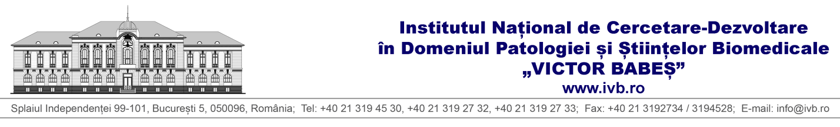

LABORATOR: _____________________________________

POSTUL: Asistent de cercetare poziţia nr____________
Comisia de Specialitate nr:_____________
Domeniul arondat:

DOSAR DE CONCURS

Candidat:

Telefon:___________________

